ACO Sprungrohr GM-X

ACO Haustechnik

Eigenschaften

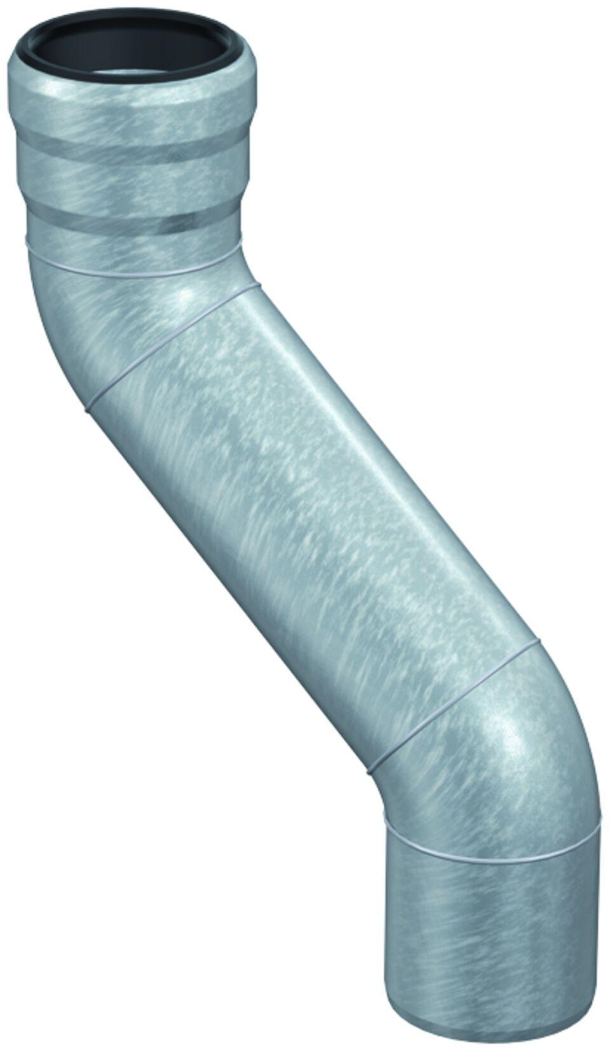

Länge (mm)

250,00 - 405,00

Durchmesser (mm)

70,00 - 125,00

Gewicht (kg)

1,20 - 4,40

Nennweite DN

70,00 - 125,00